2018年秋季二年级英语入学测试卷
总分50分 时间30分钟
姓名： 学校： 联系电话：
一、补全单词。(1.5*6=10分)
（ ）1. yell______ (黄色) （ ）2.e___e (眼睛)
A. o B. ou C. oa D. ow A. r B. y C. w D. a
（ ）3. bla____ (黑色) （ ）4.monk___y (猴子)
A. c B. ck C. ch D. k A. e B. a C. i D. o
（ ）5.n___ne (九) （ ）6.d___ck (鸭子)
A. e B. i C. c D. s A.u B.a C.e D.o

二、连线 (1*10=10分)
最喜爱的动物 a fat cow
一头狮子 a lion
好医生 baby pigs
一个矮个的小男孩 a cute panda
一头胖胖的奶牛 favourite animal
一条长蛇 play with your football
一只非常高的长颈鹿 good doctor
玩你的足球 a long snake
猪宝宝 a very tall giraffe
一只可爱的熊猫 a short boy

三、情景对话：(2*5=10分)
( )1.下午见面时，应该说：
A. Good afternoon!
B. Good evening!
C. Good night
( )2.想知道是什么颜色，应该怎么问？
A. What color is it?
B. How are you
C. What’s this?
( )3.想知道具体有多少个苹果，应该怎么问：
A. How many apples are there?
B.What color is this apple?
C.How old is the apple?
( )4.临走分手时，我们常说：
A. Good morning.
B. Goodbye
C. Good night
( )5. 询问对方喜不喜欢吃苹果，应该怎么问：
A. Do you like apples? B. I like apples. C. It’s an apple.

四、根据句子意思，在图片的括号内打“√“”╳” (1*10=10分)
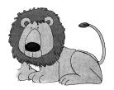
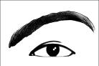 This is my eye. ( ) This is a cow. ( )
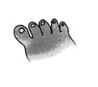 These are my hands. ( ) 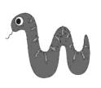 This is a pig. ( )
 She is my grandpa. ( ) 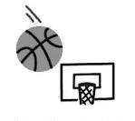 I like basketball. ( )
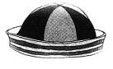 They are hats. ( )  She is a teacher.( )
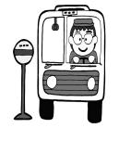 He is a driver. ( )  This is a boy .( )

五、判断正误。根据表格，判断句子是否正确。对（√）错（╳）(2*5=10分)
 |  |  |  | 
My father |  | √
My grandma |  |  | √
My sister |  |  |  | √
My mother | √
( ) 1、 My father is a teacher.
( ) 2、 My grandma is a nurse.
( ) 3、 My sister is a pupil.
( ) 4、 My mother is a doctor.
( ) 5、 My father is doctor

答案：一、1-6：DBBABA
二、略
三、1-5：AAABA
四、1-5：√X√√√ 6-10:XX√XX（竖）
五、X√X√√

